VÝROČNÍ ZPRÁVA
O ČINNOSTI
A HOSPODAŘENÍ



ZA ŠKOLNÍ ROK 2025/2026

Obsah
2. Základní informace 3
3. Charakteristika školy 3
4. Výsledky výchovy a vzdělávání 4
5. Výkon státní správy 7
6. Údaje o pracovnících školy 9
7. Změny v personálním obsazení školy 11
8. Akce ve školním roce 2025/2026 11
9. Oblast materiálního vybavení a oprav 16
10. Prevence sociálně patologických jevů, rizikového chování a zajištění podpory žáků se speciálními vzdělávacími potřebami, nadaných, mimořádně nadaných a s nárokem na poskytování jazykové přípravy 17
a. Prevence sociálně patologických jevů 17
b. Prevence rizikového chování 17
c. Dohled nad chováním a bezpečností dětí 17
d. Podpora dětí se speciálními vzdělávacími potřebami 18
e. Podpora dětí s nárokem na jazykovou přípravu 18
12. Zhodnocení a závěr 19
13. Zpráva o hospodaření školy za rok 2025/2026 21

Základní informace

Mateřská škola Lanžhot, příspěvková organizace, byla zřízena jako právnická osoba.

Identifikační údaje:
IČ: 65341821
Adresa: Komenského 202/2, Lanžhot 691 51
Telefon. 519 336 209
e – mail: ms.lanzhot@tiscali.cz
Webové stránky: www.mslanzhot.cz
Statutární zástupce: Mgr. Martina Čapková
Zřizovatel školy: Město Lanžhot
Kapacita školy: 131 dětí
Počet tříd: 6
Počet zaměstnanců: 19
Provoz školy: 6:00 – 16:30

Charakteristika školy

Mateřská škola je koncipována jako zařízení pro děti předškolního věku. Dopravní dostupnost je dobrá, lze využít časté autobusové spojení. Patrová budova je umístěna uprostřed města
a nabízí většinou zmodernizované vnější i vnitřní interiéry. Mateřská škola prošla v roce 2018 velkou přístavbou, kdy se přistavovala zcela nová jídelna, technické místnosti a zázemí, kuchyňka a jedna třída se sociálním zařízením. Tímto se od 18. 2. 2019 navýšila kapacita mateřské školy ze 111 na 131 dětí. Nyní tedy disponujeme kapacitou 131 dětí, MŠ je šestitřídní a zajišťuje celodenní provoz. Na budovu mateřské školy navazuje zcela nově vybudovaná zahrada s mnoha prvky, dvěma pískovišti, pergolou, trampolínami a běžeckým oválem. Pro rozvoj environmentálního vzdělávání dětí je vybudována malá ekologická zahrádka podél oválu a také dřevěné truhlíky, kde si děti sadí zeleninu.
Počet pracovníků je 12 pedagogů, 1 školní asistent, 2 asistenti pedagoga a 4 provozní zaměstnanci. Pedagogové v MŠ jsou absolventky studia předškolní pedagogiky, speciální pedagogiky a logopedie. Klademe důraz na podporu samostatnosti dětí, individuální přístup, přátelské klima a úzkou spolupráci s rodiči.
Město Lanžhot patřilo vždy pro svou osobitou kulturu k významným obcím Podluží, proto navazujeme v našem Školním vzdělávacím programu, mimo jiné, na lidové tradice.
MŠ nemá vlastní kuchyni. Strava je dovážena z blízké školní jídelny.

- kapacita MŠ je 131 dětí
- počet tříd – 6, jsou heterogenní
- počet dětí ve třídách za rok 2025/2026 je: 13 + 21 + 21 + 20 + 24+ 18 / celkem 117, ale i tak máme v průběhu celého roku plnou kapacitu-z důvodu netříletých dětí se počty ve třídách snižují. V průběhu roku se postupně přijímaly další děti, které se nedostaly při přijímacím řízení.
- počet pedagogických pracovnic – 12 /slovy dvanáct/, které jsou plně kvalifikované.
10 pracovnic pracuje na 1,0 úvazek, 1 pracovnice pracuje na 0,8 úvazek, 1 pracovnice má úvazek 0,4, 2 asistenti pedagoga 0,5 úvazek, jedna školní asistentka 0,7/nepedagogický pracovník/
- počet provozních zaměstnanců 4 /slovy čtyři/: školnice, dvě uklízečky a pracovnice ve výdeji stravy

Výsledky výchovy a vzdělávání

Mateřská škola Lanžhot se ve svém školním vzdělávacím programu zaměřuje na všestranný rozvoj dítěte s důrazem na samostatnost, zvídavost a budování pozitivního vztahu k přírodě, okolnímu světu
i k místnímu kulturnímu dědictví Podluží. Filosofií vzdělávacího programu je snaha o výchovu
ke zdravému způsobu životního stylu, o tvořivé prostředí dětí s návazností na uplatňování lidových tradic, prolínající školním rokem.
Výrazným a dlouhodobým záměrem školy je systematické začleňování lidových tradic, zvyků, obyčejů, písní, tanců, krojů a svátečních obyčejů do každodenního vzdělávání i do slavnostních příležitostí během roku. Děti se přirozenou a prožitkovou formou seznamují s tradicemi svého regionu, učí se vnímat jejich hodnotu, porozumět jejich významu a postupně je samy spoluvytvářet a předávat dál.
V oblasti lidových tradic se pedagogové zaměřují na hledání vhodných metod, jak dětem přibližovat místní kulturní dědictví srozumitelně, přirozeně a v souladu s jejich věkem. Současně klademe důraz na zážitkové poznávání lidové kultury prostřednictvím vyprávění, hudebně-pohybových činností, dramatizace, výtvarného tvoření, práce s tradičními materiály a zapojování dětí do příprav školních slavností, jako jsou Hody, Vynášení Moreny, Fašank apod.

Obsah vzdělávací nabídky „Naše školka má ráda tradice, ty nás baví nejvíce“ tvoří čtyři integrované bloky. Tyto integrované bloky jsou rozpracované do měsíčních témat a týdenních podtémat. Každé podtéma nabízí činnosti, které učitelky průběžně doplňují a aktualizují podle charakteristiky své skupiny dětí. Nabídka různorodých činností a příležitostí vede k dosažení očekávaných kompetencí dle RVP PV. Vzdělávací obsah každého integrovaného bloku tvoří vnitřně propojený celek z pěti oblastí: dítě a jeho tělo, dítě a jeho psychika, dítě a ten druhý, dítě a společnost, dítě a svět.

Mezi integrované bloky patří:

1. Nejsem tady sám, kamarády mám ,, Kde sem já šel do té školky, veselo tam bylo, našel sem tam kamarádů, bylo nám tam milo.“
2. Radujme se, veselme se ,, Až půjdeme cestičkú, za betlémskou hvězdičkú, budeme si spolu zpívat, najpěknější pěsničku.“
3. Když vejdeme za vrátka, čeká nás zahrádka ,, V tej našej zahrádce, roste plno kvítí, fialka, růžička, súnéčko tam svítí.“
4. Všude krásně na světě ,, Išli jsme do světa okolo Lanžhota, dětičky se kúpaly v rybníce u kúta.“)

Vyhodnocení naplňování cílů ŠVP

- Rozvoj samostatnosti dětí – V oblasti sebeobsluhy, hygienických návyků, oblékání a dalších běžných činností vedeme děti k co největší míře samostatnosti. Tyto dovednosti pravidelně upevňujeme v každodenním režimu mateřské školy.
- Environmentální a přírodovědné vzdělávání – Vzdělávání zaměřené na přírodu, vztah k životnímu prostředí a místní tradice je součástí ŠVP a přirozeně jej zařazujeme do vzdělávací nabídky. V průběhu roku využíváme možnosti vycházek, akcí a dalších aktivit podle aktuálních podmínek.
- Nabídka doplňkových aktivit – Do vzdělávání jsou zařazovány také aktivity, které rozšiřují a podporují stanovené vzdělávací cíle, například kurz angličtiny, plavecký výcvik nebo kurz bruslení. Tyto aktivity přispívají zejména k rozvoji pohybových a komunikačních dovedností dětí.
- Prezentace činnosti a výsledků školy – Činnost mateřské školy, uskutečněné aktivity i úspěchy dětí průběžně představujeme rodičům i širší veřejnosti prostřednictvím dostupných komunikačních kanálů, webových stránek, aplikace a sociálních sítí.
- Udržování tradic a kulturního povědomí – S ohledem na místní prostředí a charakter Lanžhota věnujeme pozornost lidovým tradicím a kulturnímu dědictví. Snažíme se děti s tradicemi seznamovat již od nejmladšího věku a přirozeně je začleňovat do života mateřské školy.
- Kvalita výchovně-vzdělávací práce – Naplňování vzdělávacích cílů vyžaduje průběžné sledování a vyhodnocování práce s dětmi. Pedagogové využívají individuální diagnostiku, dětská portfolia a další nástroje, které pomáhají zachytit pokrok a potřeby jednotlivých dětí.
- Rovnoměrné naplňování cílů ve všech třídách – Protože jednotlivé třídy pracují podle vlastních třídních vzdělávacích programů, průběžně sledujeme, aby mezi třídami nevznikaly výrazné rozdíly v naplňování společných cílů ŠVP a aby byla zachována srovnatelná kvalita vzdělávání.
- Respektování individuálních potřeb dětí – Při plánování a realizaci vzdělávání zohledňujeme věk, schopnosti, tempo i aktuální potřeby jednotlivých dětí. Zvýšenou pozornost věnujeme dětem, které potřebují delší adaptační období, specifický přístup nebo individuální podporu. Nastavení podpory průběžně sledujeme a podle aktuální situace upravujeme.
- Personální, prostorové a materiální podmínky – Průběžně sledujeme aktuální potřeby dětí i zaměstnanců a dbáme na odpovídající personální zajištění. Pozornost věnujeme také využití prostor školy a doplňování vhodných didaktických pomůcek a materiálů pro děti.
- Evaluace a zpětná vazba – Proces evaluace probíhá průběžně i v pravidelných časových intervalech. Získané poznatky využíváme k hodnocení vzdělávací práce a podle potřeby také k úpravě plánování, organizace a dalších postupů školy.

Zájmové aktivity:
- angličtina – jednou týdně – vyučuje odborná lektorka – platí rodiče
- bruslení - říjen-leden - pro přihlášené
- plavání – leden – pro přihlášené
- logopedie – v letošním roce proběhla logopedická depistáž, poté byli rodiče odkázáni na logopedické pracoviště v Břeclavi.

A/ Věkové složení dětí:

Narozen/a | Počet dětí
1.1.2022 – později | 33
1. 9.2021–31. 12.2021 | 10
1.9.2020-31. 8. 2021 | 43
1.9.2019- 31.8.2020 | 24
1.9.2018 – 31.8.2019 | 10

B/ Odklad povinné školní docházky ve školním roce 2025/2026:

Odklad povinné školní docházky ve školním roce 2025/2026 | 5 dětí (z toho jeden chlapec nastupuje do přípravné třídy v Břeclavi)

Výkon státní správy

ZÁPIS DO MATEŘSKÉ ŠKOLY

- Na základě žádosti zákonného zástupce vydává ředitelka mateřské školy Rozhodnutí o přijetí dítěte k předškolnímu vzdělávání v souladu se zákonem 500/2004 Sb., správní řád a zákonem 561/2004 Sb., o předškolním, základním, středním, vyšším odborném a jiném vzdělávání (Školský zákon) v platném znění.
- Zápis do MŠ probíhá v termínu od 2. - 16. 5. Den zápisu a místo stanoví ředitelka školy v dohodě se zřizovatelem a zveřejní způsobem v místě obvyklým.
- Zápis pro školní rok 2026/2027 proběhl nově v termínu 31.3.2026
- Ředitelka MŠ rozhoduje o povolení a ukončení individuálního vzdělávání dítěte podle § 34b.
- Rozhodnutí, kterými se vyhovuje žádosti o přijetí dítěte do předškolního zařízení,
se oznamují zveřejněním seznamu uchazečů nejpozději do 30 dnů po zápisu. Seznam uchazečů je zveřejněn pod přiděleným registračním číslem a s výsledkem řízení u každého uchazeče. Seznam je zveřejněn na přístupném místě ve škole (u vchodu do školy tak,
aby bylo čitelné zvenčí a rodiče nemuseli vstupovat do budovy) a na webových stránkách mateřské školy.
- Rozhodnutí, kterými se zamítá žádost o přijetí dítěte do mateřské školy, se vydává do 30 dnů po zápisu a zákonný zástupce si písemné vyhotovení může vyzvednout osobně v mateřské škole oproti podpisu nebo písemné vyhotovení obdrží zákonný zástupce do vlastních rukou na doručenku.

Stupnice bodového ohodnocení
- Dítě, které dosáhne 5 let věku k 31. 8. daného školního roku (spádová oblast Lanžhot - trvalý pobyt)
přednostně přijato (bez bodového ohodnocení)
- Dítě, které dosáhne 4 let věku k 31. 8. daného školního roku (spádová oblast Lanžhot - trvalý pobyt)
4 b.
- Dítě, které dosáhne 3 let věku k 31. 8. daného školního roku (spádová oblast Lanžhot - trvalý pobyt)
4 b.
- Dítě, které dosáhne 3 let věku do 31. 12. daného školního roku (spádová oblast Lanžhot - trvalý pobyt)
3 b.
- Dítě, které dosáhne 5 let věku k 31. 8. daného školního roku (jiná spádová oblast - jiný trvalý pobyt)
2 b.
- Dítě, které dosáhne 4 let věku k 31. 8. daného školního roku (jiná spádová oblast - jiný trvalý pobyt)
1 b.
- Dítě, které dosáhne 3 let věku k 31. 8. daného školního roku (jiná spádová oblast - jiný trvalý pobyt)
1 b.
- Dítě, které dosáhne 3 let věku do 31. 12. daného školního roku (jiná spádová oblast - jiný trvalý pobyt)
1 b.

Rozhodnutí | Počet
Přijaté děti ve školním roce 2025/2026 | 34
Ukončení docházky do MŠ | 2
Odvolání | 0

Děti u zápisu na školní rok 2026/2027
Přijaté | 31
Nepřijaté | 7
Celkem | 38

Údaje o pracovnících školy

- Dosažené vzdělání pedagogů ve šk. roce 2025/2026

Vzdělání – nejvyšší dosažené | Počet
Střední pedagogická škola | 7
Vysokoškolské | 5

- Věkové složení všech přepočtených učitelů

 | do 35 let | 35 - 50let | nad 50 let |  | Důchodci |  | Celkem
Počet | 5 | 9 | 2

- Pedagogičtí pracovníci na mateřské dovolené: 3

- Údaje o dalším vzdělávání pedagogických a nepedagogických pracovníků včetně řídících pracovníků školy:

Průběžné vzdělávání je zaměřeno na aktuální teoretické a praktické otázky související s procesem vzdělávání a výchovy. Obsahem průběžného vzdělávání jsou zejména nové poznatky z obecné pedagogiky, pedagogické a školní psychologie, teorie výchovy, obecné didaktiky, vědních, technických a uměleckých oborů a jejich oborových didaktik, prevence sociálně patologických jevů
a bezpečnosti a ochrany zdraví, práce s ICT, ŠVP, BOZP. Dále je zaměřeno na zvyšování schopnosti profilace školy v oblastech environmentální výchovy a ekologie, polytechnického učení a tím zkvalitňování nabídky školy směrem k rodičům. Zaměstnanci pravidelně 1 x za 3 roky prochází školením první pomoci. Každý pedagogický zaměstnanec se většinou profiluje na nějaké zaměření (eko, polytechnika atd.), proto se snažím všem vyjít vstříc dle možností, podle toho, co je zajímá.

Během školního roku 2025/2026 jsme se zúčastnili těchto seminářů:

Mgr. Martina Čapková – Revize RVP PV a tvorba ŠVP v praxi, Mapa k novému RVP
Marina Dobrucká – Dvouleté děti v MŠ, Mapa k novému RVP
Bc. Martina Kužmová – Neurovývojová stimulace, Mapa k novému RVP
Bc. Martina Buchtelová – Neurovývojová stimulace, Mapa k novému RVP, Jak začít učit venku
Kateřina Ciprysová – Neurovývojová stimulace, Mapa k novému RVP
Markéta Procházková – Neurovývojová stimulace, Mapa k novému RVP, Jak začít učit venku
Bc. Miroslava Machalová – Neurovývojová stimulace, Mapa k novému RVP
Markéta Šuláková – Jak začít učit venku, Mapa k novému RVP
Alexandra Faragula – Neurovývojová stimulace, Mapa k novému RVP
Bc. Simona Blažejová – Duševní zdraví žáka, Neurovývojová stimulace, Jak začít učit venku
Michaela Brbúchová – Neurovývojová stimulace, Mapa k novému RVP, Jak začít učit venku
Moos Daniela – Síla smyslů ve společném vzdělávání, Neurovývojová stimulace, Mapa k novému RVP
Jana Králíková – Neurovývojová stimulace, Role asistenta v MŠ
Blanka Spevárová - Neurovývojová stimulace, Role asistenta v MŠ

Změny v personálním obsazení školy

Dne 1. 9. 2025 nastoupila do pracovního poměru jako učitelka Daniela Moos na zkrácený (0,4) úvazek do třídy Mořské. V listopadu odešla na PN a následnou MD paní učitelka Alena Osičková. Paní učitelka Moos tak nastoupila na její místo do třídy Lesní na 1,0 úvazek. V listopadu byla přijata paní učitelka Vladimíra Podlezová do třídy Mořská na 0,4 úvazek. V prosinci 2025 odešla na MD paní ředitelka Mgr. Lucie Sztanko. Po konkurzním řízení byla na její pozici jmenována Mgr. Martina Čapková, která rovněž nastoupila do třídy Pohádka. V srpnu ukončila pracovní poměr provozní Lucie Hrnčířová. Na její místo nastoupila paní Marcela Pyskatá s úvazkem 1,0.

Akce ve školním roce 2025/2026

Akce organizované MŠ pro děti:

- Mikulášská nadílka
- Ježíšek v MŠ
- Cvičení předškoláků
- Velikonoční dopoledne
- Sportovní olympiáda pro předškoláky v ZŠ
- Den dětí na zahradě MŠ
- Noc v MŠ – spaní předškoláků v MŠ
- Divadla a další kulturní akce (planetárium, koncerty..) v MŠ
- Fašank
- Zimní olympiáda na zahradě
- Procházka na zmrzlinu ke dni dětí
- Výlet do ZOO Hodonín
- Plavání, bruslení, kroužek angličtiny
- Logopedická depistáž, depistáž školní zralosti

Akce organizované MŠ pro rodiče a veřejnost:

- Školičkové hody
- Podzimní slavnosti na Sokolské
- Konzultace pro rodiče
- Rozsvěcování vánočního stromu a vánoční jarmark
- Vystoupení dětí z MŠ pro seniory ve Společenském domě
- Tři Králové - průvod do místního kostela
- Moréna
- Den pro rodinu-odpolední program pro rodiče a děti
- Focení předškoláků na tablo
- Focení tříd
- Odborné přednášky pro veřejnost
- Pasování předškoláků
- Čarodějnický slet
- Den matek v muzeu Lanžhot
- Karneval v Podlužanu

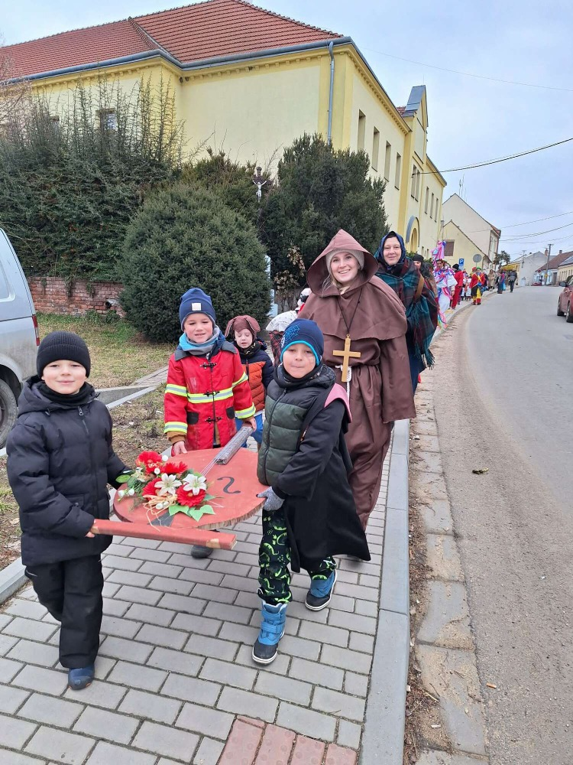
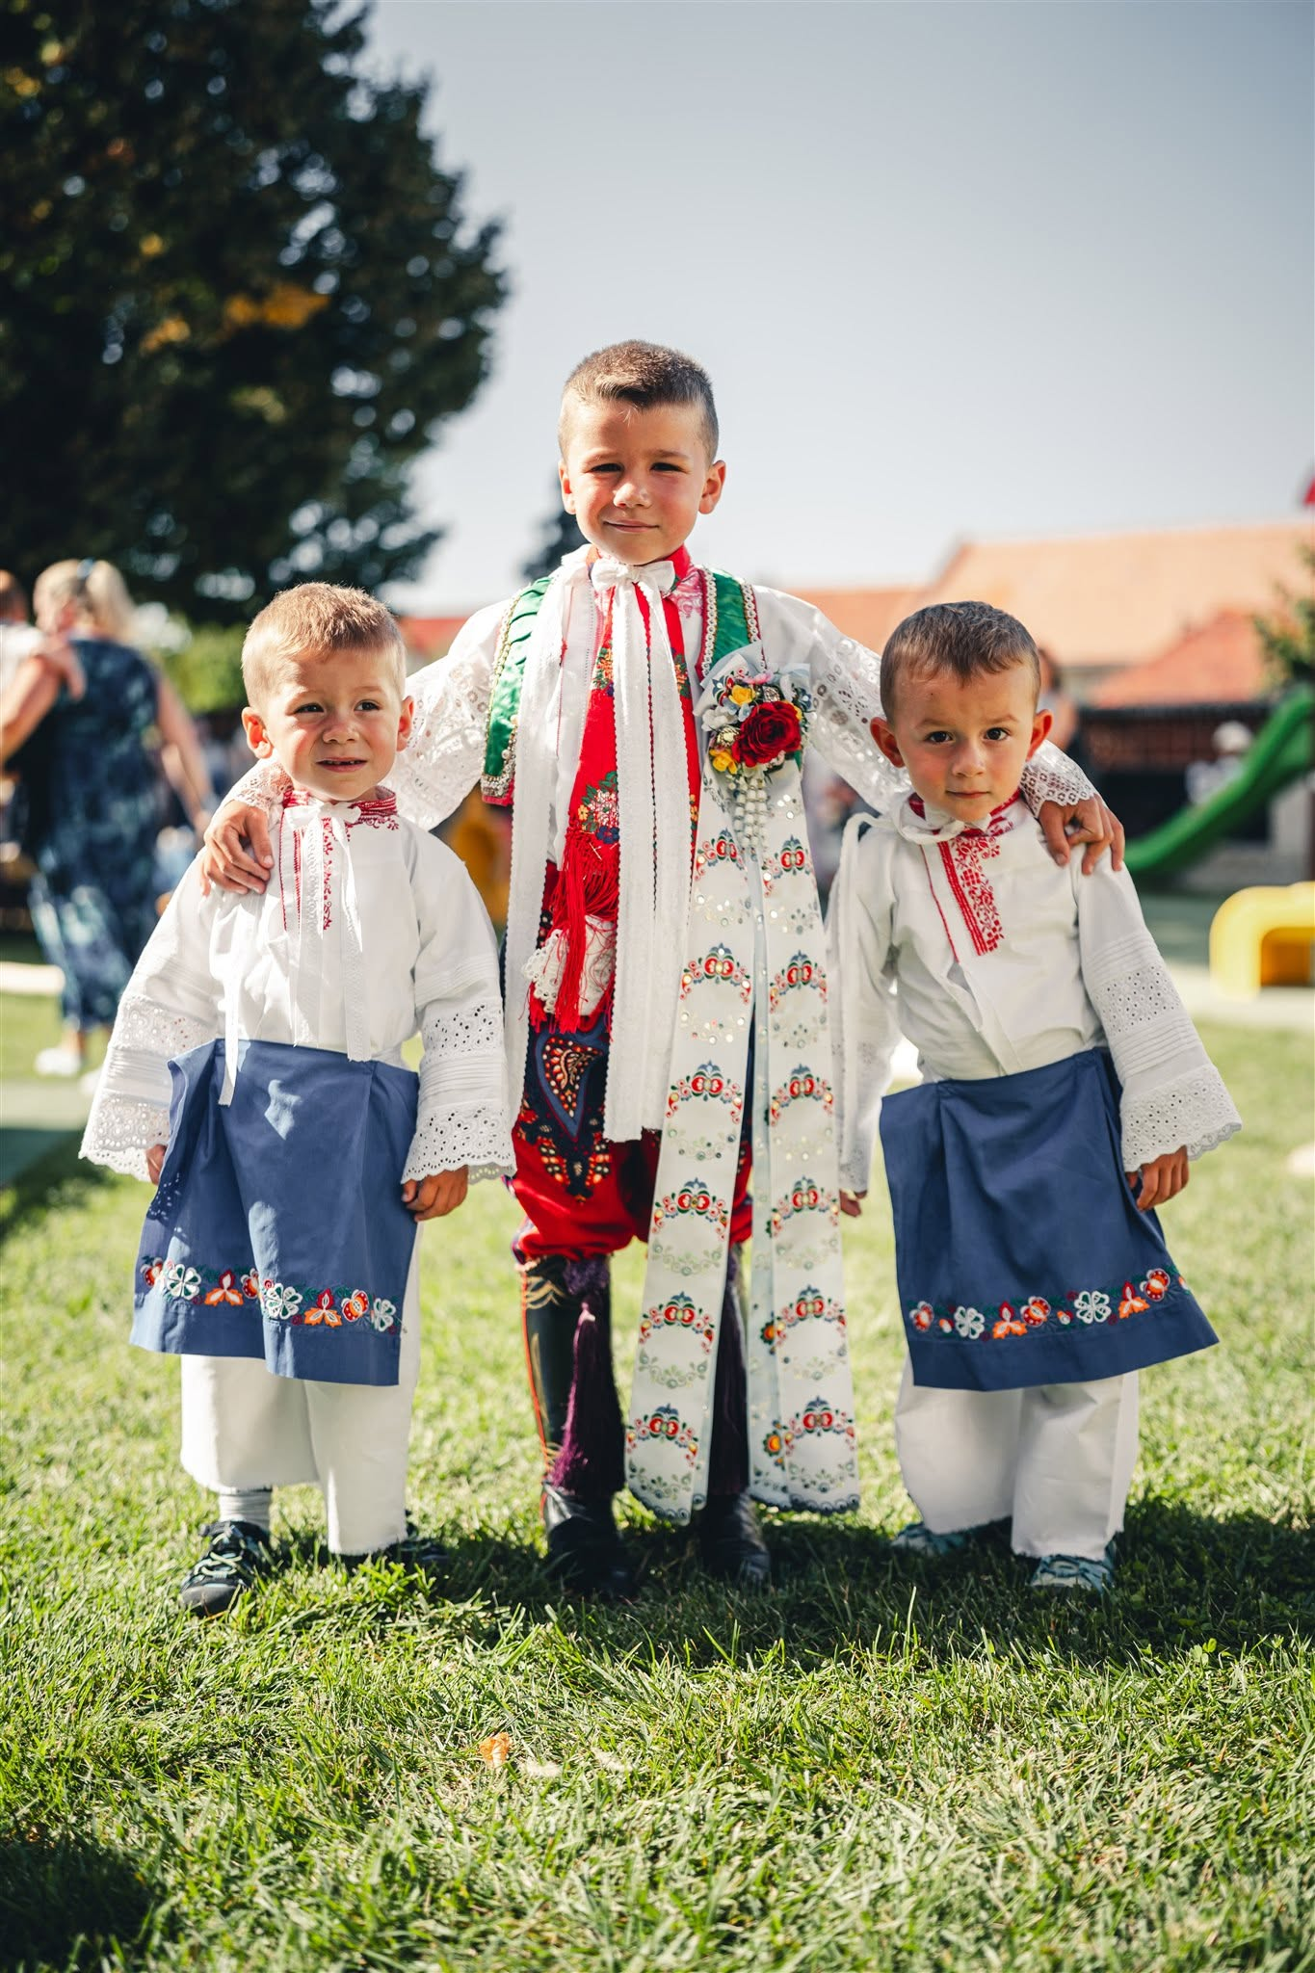
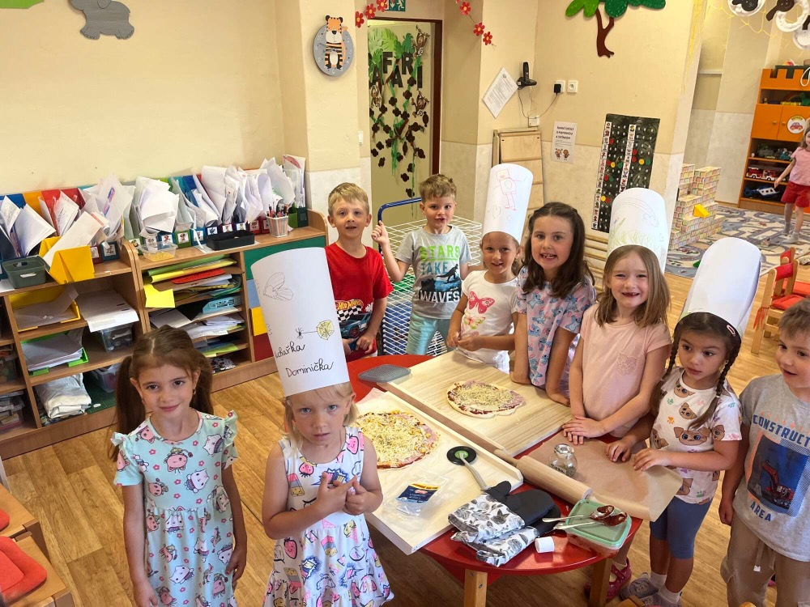

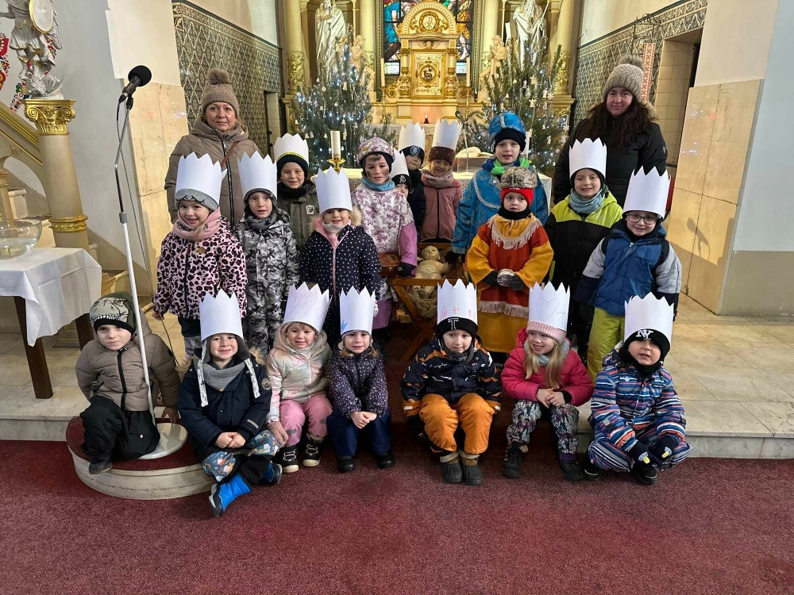
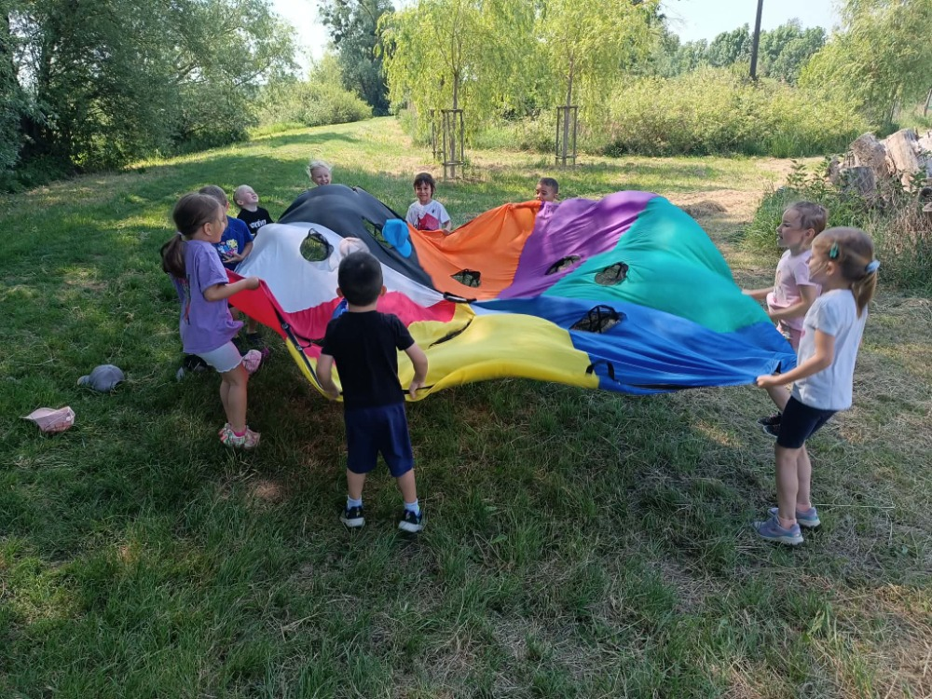
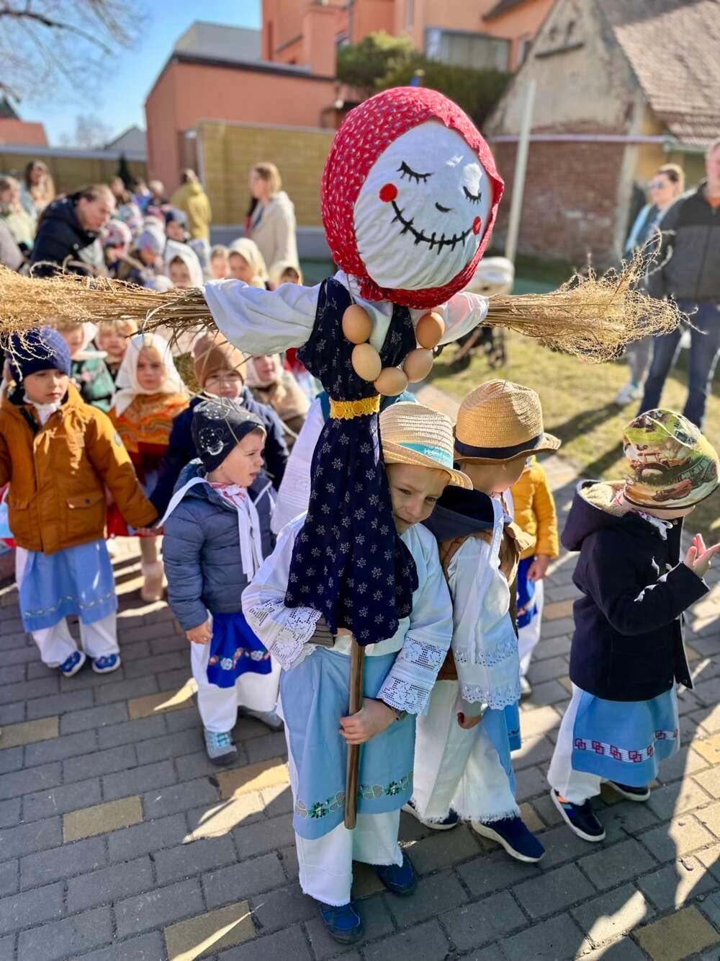
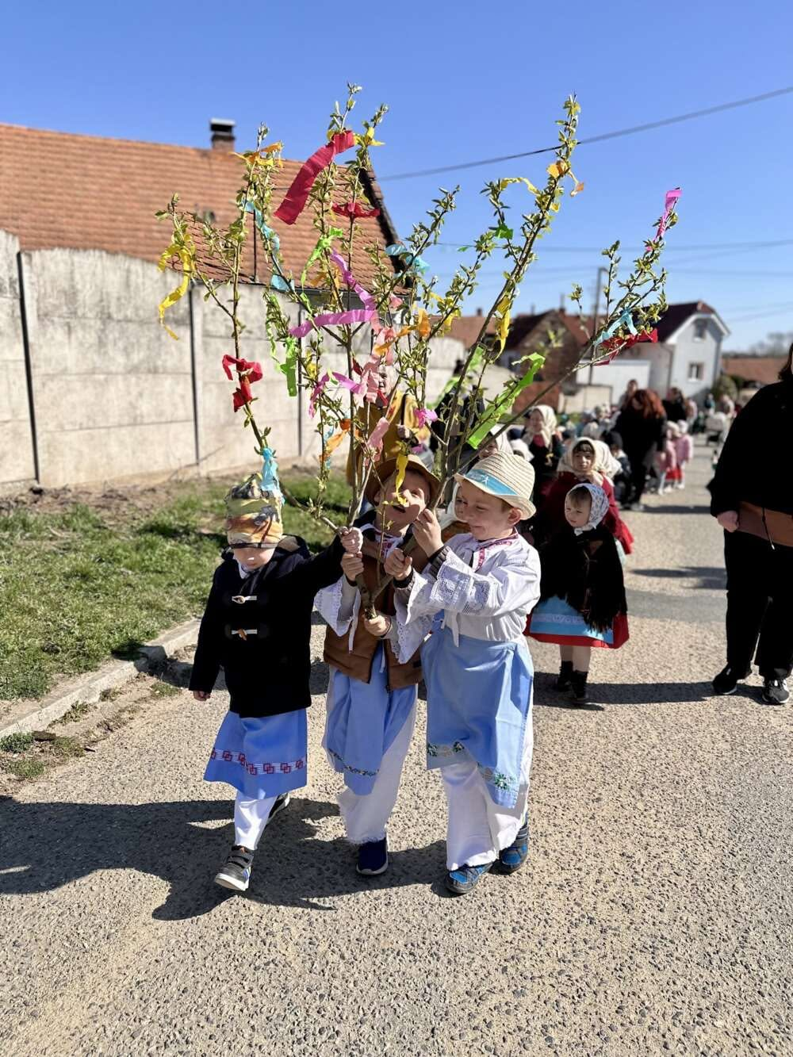

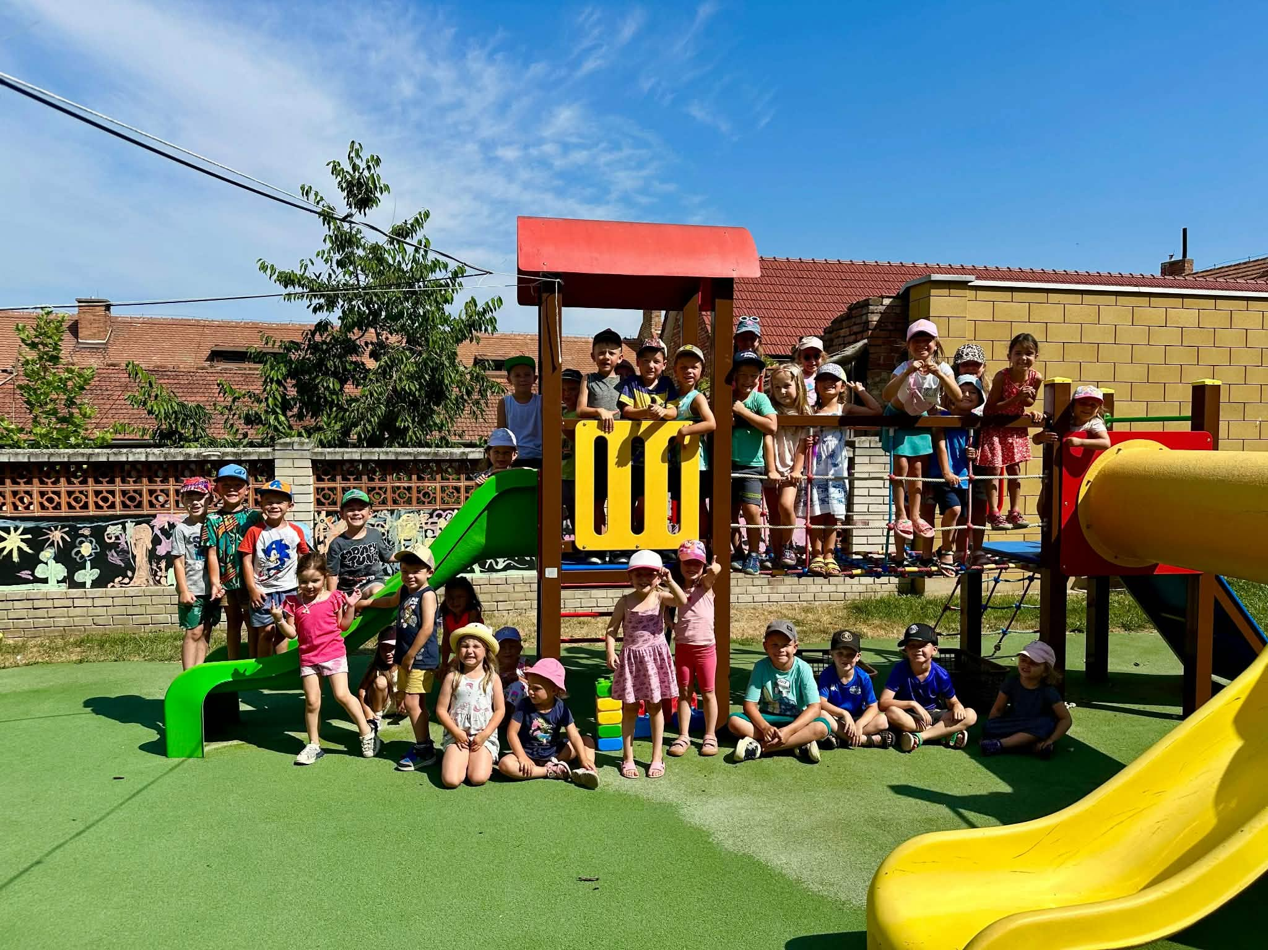

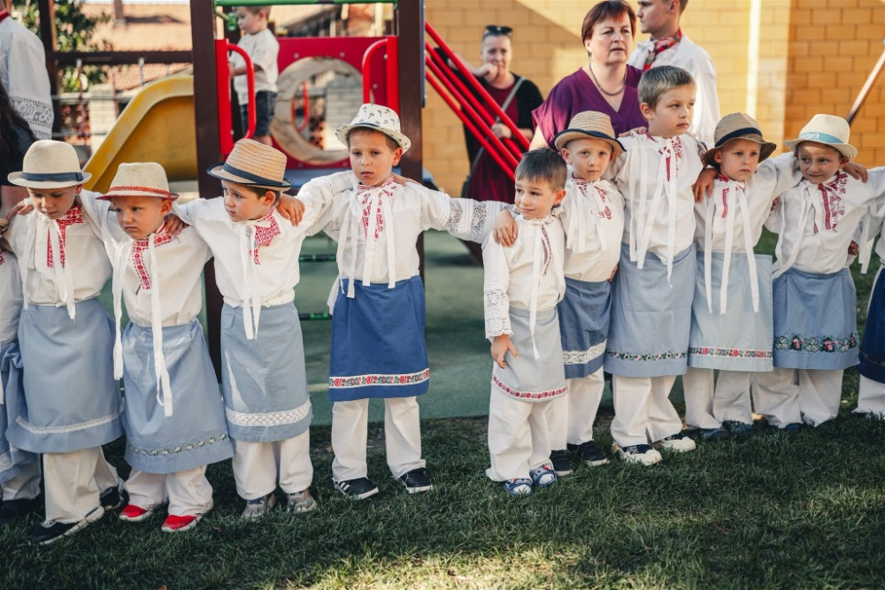

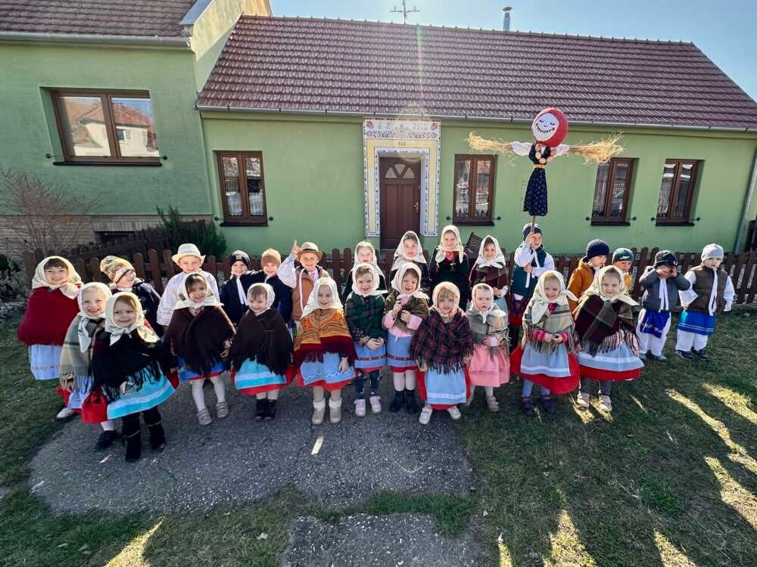

Oblast materiálního vybavení a oprav

Škola se snaží zlepšovat podmínky k naplňování cílů, které si formulovala a zhodnotila dle daných kritérií. V letošním roce byly pořízeny dvě interaktivní tabule (LCD panely) na pojezdech- ve třídě Na paloučku a Safari. Také se nechal vyrábět a dokoupit nábytek pro děti do tříd pro lepší dostupnost a orientaci. Spolupráce s městem je na vysoké úrovni.

Ve školním roce 2025/2026 jsme pořídili:

- hračky, knížky
- drobné vybavení do MŠ
- komody, knihovny a drobný nábytek
- 2x interaktivní tabule

Prevence sociálně patologických jevů, rizikového chování a zajištění podpory žáků se speciálními vzdělávacími potřebami, nadaných, mimořádně nadaných a s nárokem na poskytování jazykové přípravy

Mateřská škola dlouhodobě usiluje o vytváření bezpečného, podnětného a respektujícího prostředí, které podporuje zdravé vztahy mezi dětmi a zároveň působí preventivně proti vzniku sociálně patologických jevů a rizikového chování. Pedagogové vedou děti k vzájemné spolupráci, ohleduplnosti, respektu a k adekvátnímu vyjadřování a zvládání emocí.

Prevence sociálně patologických jevů
- Výchovně-vzdělávací působení: V každodenní práci s dětmi zařazujeme činnosti podporující rozvoj sociálních a komunikačních dovedností, spolupráci, vzájemnou pomoc, schopnost řešit běžné konfliktní situace a posilování žádoucího chování.
- Podpora dětí v náročných situacích: Dětem, které se ocitnou v obtížné nebo krizové situaci, věnujeme zvýšenou individuální pozornost. Situaci řešíme ve spolupráci s pedagogem a podle potřeby také s rodiči či příslušnými odborníky (např. pedagogicko-psychologickou poradnou).

Prevence rizikového chování
- Seznamování s pravidly soužití: Děti jsou průběžně seznamovány s pravidly chování a bezpečného pohybu v prostředí mateřské školy. Vedeme je k respektování druhých, empatii, ohleduplnosti, vzájemné pomoci a odpovědnému jednání.
- Včasné zachycení a řešení problémů: Pedagogové průběžně sledují projevy chování dětí a v případě potřeby reagují bez zbytečného odkladu. Při řešení závažnějších nebo opakovaných obtíží využíváme individuální konzultace s rodiči a dle situace také spolupráci s odbornými pracovišti.

Dohled nad chováním a bezpečností dětí
- Zajištění bezpečnosti dětí: Ve všech třídách je po dobu pobytu dětí v mateřské škole zajištěn odpovídající dohled. Pedagogové dbají nejen na fyzickou bezpečnost, ale také na předcházení konfliktům a vzniku rizikových situací.
- Budování pozitivního klimatu: Vytváříme prostředí, ve kterém se děti mohou cítit bezpečně, přijímaně a respektovaně. Podporujeme jejich schopnost navazovat vztahy, spolupracovat, komunikovat a řešit neshody přiměřeným způsobem.

Podpora dětí se speciálními vzdělávacími potřebami
Mateřská škola věnuje pozornost dětem se speciálními vzdělávacími potřebami a usiluje o to, aby se mohly podle svých možností plnohodnotně zapojovat do vzdělávání i života kolektivu. Podpora je nastavována s ohledem na individuální potřeby konkrétního dítěte.
- Individuální přístup: V rámci vzdělávacích činností přizpůsobujeme organizaci, tempo, metody a formy práce aktuálním potřebám a možnostem jednotlivých dětí.
- Spolupráce s odborníky: Podle potřeby spolupracujeme se speciálními pedagogy, psychology a dalšími odbornými pracovišti. Cílem je nastavit vhodnou podporu dítěte a napomoci jeho úspěšnému začlenění do kolektivu.
- Vhodné a bezpečné prostředí: Snažíme se vytvářet takové podmínky, aby děti se speciálními vzdělávacími potřebami mohly bezpečně, klidně a bez zbytečných překážek využívat nabídku vzdělávacích i volnočasových aktivit školy.
Ve školním roce 2025/2026 jsme vzdělávali dvě děti se speciálními vzdělávacími potřebami; každému z těchto dětí byla poskytována podpora asistenta pedagoga.

Podpora dětí s nárokem na jazykovou přípravu
Dětem, které potřebují podporu v oblasti osvojování českého jazyka, poskytujeme průběžnou pomoc v rámci každodenních vzdělávacích činností. Zaměřujeme se především na rozvoj porozumění, slovní zásoby a schopnosti dorozumět se v běžných situacích.
- Vhodné materiály a pomůcky: Využíváme názorné a věku přiměřené materiály, obrázky, hry a další pomůcky, které dětem usnadňují osvojování základní komunikace v českém jazyce a jejich zapojení do společných činností.
- Spolupráce s odborníky: V případě potřeby konzultujeme vhodné postupy a formy podpory s odborníky v oblasti jazykové přípravy a podle individuálních potřeb dítěte volíme odpovídající metody práce.

Zhodnocení a závěr

V průběhu školního roku 2025/2026 jsme se snažili vzdělávací nabídku mateřské školy průběžně rozvíjet, obohacovat a přizpůsobovat potřebám současných dětí. Důraz jsme kladli na pestrou nabídku vzdělávacích, kulturních, pohybových i environmentálních aktivit a zároveň na zachování tradic, které jsou přirozenou součástí života naší mateřské školy. Pravidelně jsme připravovali akce pro děti a podle jejich charakteru také ve spolupráci s rodiči, městem, základní školou a dalšími partnery.
O činnosti školy a jednotlivých aktivitách jsme rodiče i veřejnost průběžně informovali prostřednictvím webových stránek, aplikace Twigsee, sociálních sítí a dalších dostupných komunikačních kanálů. Snažíme se tak otevřeně prezentovat život mateřské školy, práci pedagogů i zapojení dětí
do společných akcí.
V dalším období chceme pokračovat v individualizaci vzdělávání a více zohledňovat rozdílné potřeby, možnosti a tempo jednotlivých dětí. Zaměříme se na podporu prožitkového, situačního
a kooperativního učení, na smysluplné využívání formativního hodnocení a na další rozvoj pedagogické diagnostiky. Pozornost budeme věnovat také environmentálnímu vzdělávání, praktickým činnostem, práci s různými materiály a přirozenému poznávání okolí školy.

Dále se zaměříme na:
- průběžné zkvalitňování a modernizaci vybavení tříd i společných prostor školy, včetně vhodných hraček, pomůcek a didaktických materiálů;
- pokračování v pravidelných konzultačních hodinách pro rodiče a vytváření prostoru pro otevřenou komunikaci o vzdělávání a potřebách dětí;
- rozvoj poradenské a podpůrné činnosti pro rodiče, případně také využívání spolupráce s odborníky a pořádání tematických setkání;
- omezování zbytečného organizování dětí a vytváření většího prostoru pro jejich samostatnost, rozhodování a přirozenou aktivitu;
- větší využívání prožitkového, situačního a kooperativního učení, smysluplných činností a formativního hodnocení;
- další seznamování pedagogů s moderními vzdělávacími metodami, formami práce a aktuálními výchovnými přístupy;
- čerpání inspirace z odborné literatury, časopisů, seminářů, školení a příkladů dobré praxe;
- dávání většího prostoru dětem při plánování a výběru některých činností a aktivit podle jejich zájmu a potřeb;
- společné vytváření pravidel soužití s dětmi a jejich průběžné upevňování tak, aby děti rozuměly jejich významu a dokázaly je postupně samostatně dodržovat;
- podporu otevřené a konstruktivní komunikace mezi vedením školy, zaměstnanci a rodiči a jejich aktivního zapojování do života mateřské školy;
- udržování jasných pravidel, odpovědností a organizace práce tak, aby mateřská škola zůstala bezpečným, příjemným a podnětným prostředím pro děti i zaměstnance;
- prevenci rizikového chování a podporu bezpečného klimatu ve všech třídách, s důrazem na respekt, empatii, spolupráci a vzájemnou ohleduplnost;
- péči o tělesné i duševní zdraví dětí – pravidelný pobyt venku, pohybové aktivity, vycházky do okolí, využívání možností tělocvičny a další pohybové činnosti;
- systematickou podporu environmentálního vzdělávání, včetně práce s přírodninami a různými materiály, péče o zahradu, pěstování bylinek a ovoce a spolupráce s místními odborníky a organizacemi;
- posilování vztahu dětí k místním tradicím a kultuře a jejich přirozené začleňování do vzdělávací nabídky mateřské školy;
- rozvoj motivace dětí k učení, podporu zvídavosti, tvořivosti, samostatného uvažování a základů kritického a logického myšlení;
- nastavování jasných, srozumitelných a věkově přiměřených očekávání s ohledem na individuální možnosti každého dítěte.
Celkově hodnotíme školní rok 2025/2026 jako období, ve kterém se podařilo naplňovat hlavní cíle školního vzdělávacího programu a současně pojmenovat oblasti, kterým je potřeba věnovat další pozornost. Naší snahou zůstává vytvářet pro děti bezpečné, laskavé a inspirativní prostředí, ve kterém se mohou rozvíjet vlastním tempem, získávat nové zkušenosti a postupně se stávat samostatnými a sebevědomými osobnostmi. V příštím školním roce jsme se rozhodli pracovat dle nového RVP PV 2025. Součástí tak bude tvorba zcela nového školního vzdělávacího program pro školní rok 2026/2027

Zpráva o hospodaření školy za rok 2025/2026

Náklady září 2025 - srpen 2026
Spotřeba materiálu |  |  | 160 416,32
Učebnice a školní potřeby |  |  | 43 720,73
Knihy, učební pomůcky, tisk |  |  | 151 990
Prádlo, oděv, obuv |  |  | 0
Kancelářské potřeby |  |  | 43 130,36
Drobný dlouhodobý hmotný majetek do 3000,- |  |  | 15 925,00
celkem |  |  | 415 182,78
Spotřeba energie |  |  | 84 967,46
Spotřeba plyn |  |  | 145 488,80
Spotřeba voda |  |  | 82 572,00
celkem |  |  | 313 028,26
Opravy a udržování |  |  | 18 264,19
Cestovné |  |  | 983
Náklady na reprezentaci |  |  | 0,00
Ostatní služby |  |  | 193 567,19
Poštovné |  |  | 487,00
Telefon |  |  | 21 291,88
Školení |  |  | 1 694,00
Bankovní poplatky |  |  | 13 574,00
Konzultační a poradenské služby |  |  | 9 680,00
Programové vybavení |  |  | 64 257,48
Služby za zpracování dat |  |  | 150 439,30
Kopírka a kopírování |  |  | 28 422,00
celkem |  |  | 483 412,85
Mzdové náklady |  |  | 8 235 536
Zákonné odvody |  |  | 2 701 236,00
Ostatní sociální pojištění |  |  | 33 881,00
Tvorba FKSP |  |  | 82 305,46
Příspěvek na obědy |  |  | 88880
Školení |  |  | 19 230,00
Zdravotní péče |  |  | 2 300,00
Ochranné osobní prostředky |  |  | 5 557,00
celkem |  |  | 198 272,46
Pojistné, zaokrouhlení |  |  | 30994
Ostatní daně a poplatky |  |  | 450
Drobný dlouhodobý hmotný majetek |  |  | 164 270,12
Odpisy dlouhodobého majetku |  |  | 79 632,00
Nedobytná pohledávka |  |  | 0,00
Daň z příjmů-daň z úroků |  |  | 46,16
NÁKLADY CELKEM |  |  | 12 675 188,82
Výnosy září 2025 - srpen 2026
Školné |  |  | 329 600,00
Čerpání fondů |  |  | 0
Ostatní výnosy |  |  | 0
Úroky |  |  | 219,74
Příspěvek na provoz |  |  | 1 360 000,00
Zřizovatel nepedagogičtí |  |  | 1 216 250,25
Dotace ze státního rozpočtu |  |  | 9 714 224,66
Šablony JAK II. |  |  | 187 521,03
VÝNOSY CELKEM |  |  | 12 807 815,68

V Lanžhotě dne 29. 9.2025 Mgr. Martina Čapková, ředitelka MŠ

